BSZN- 1100226000

工程建设涉及城市绿地、树木审批
办事指南

昆明市官渡区行政审批局
2019年05月30日发布

工程建设涉及城市绿地、树木审批办事指南

一、受理范围
申请内容：工程建设涉及城市绿地、树木审批。
申请人范围及申请条件：根据《国务院关于印发清理规范投资项目报建审批事项实施方案的通知》（国发〔2016〕29号）要求，将原“临时占用城市绿化用地审批”、“砍伐城市树木审批”、“迁移古树名木审批”3项合并为该项。官渡区辖区范围内由于建设、拆迁等需要确需移植古树名木的、临时占用城市绿化用地、砍伐城市树木的法人或其他组织。

二、办理依据

1.《城市绿化管理条例》(中华人民共和国国务院第100号令)第二十一条 在城市的公共绿地内开设商业、服务摊点的，必须向公共绿地管理单位提出申请，经城市人民政府城市绿化行政主管部门或者其授权的单位同意后，持工商行政管理部门批准的营业执照，在公共绿地管理单位指定的地点从事经营活动，并遵守公共绿地和工商行政管理的规定。

第二十四条百年以上树龄的树木，稀有、珍贵树木，具有历史价值或者重要纪念意义的树木，均属古树名木。

对城市古树名木实行统一管理，分别养护。城市人民政府城市绿化行政主管部门，应当建立古树名木的档案和标志，划定保护范围，加强养护管理。在单位管界内或者私人庭院内的古树名木，由该单位或者居民负责养护，城市人民政府城市绿化行政主管部门负责监督和技术指导。

严禁砍伐或者迁移古树名木。因特殊需要迁移古树名木，必须经城市人民政府城市绿化行政主管部门审查同意，并报同级或者上级人民政府批准。

2.《云南省城市建设管理条例》第三十一条禁止侵占城市公园、风景林地、水体、公共绿地或者改变其使用性质。禁止毁损城市树木、花草和绿化设施。禁止擅自砍伐或者更换城市树木。确需砍伐或者更换的，应当经县级城建主管部门批准，并依法办理有关手续。

3.《昆明市城镇绿化条例》第二十七条 任何单位和个人不得擅自占用绿地。因市政建设和重大基础设施建设需要临时占用绿地的，按照程序报批并交纳临时占用费。

经批准临时占用绿地的，应当按批准使用的期限和占用的面积归还并原址恢复。临时占用城镇绿地的时间不得超过1年，因特殊原因需要延长占用时间的按程序另行报批；重大基础设施项目可按施工期限报批。

中心城区范围内宽度30米以上道路绿化、已公布保护绿地的临时占用由市园林绿化行政管理部门审批；宽度30米以下道路绿化和生产绿地、防护绿地、附属绿地、其他绿地的临时占用由辖区园林绿化行政管理部门审批。

第三十条 城镇规划区范围内公园绿地、防护绿地、附属绿地及其他公布保护的树木禁止擅自砍伐、移植。确需砍伐、移植的，应当报园林绿化行政管理部门按程序审批。申请人在砍伐、移植前进行公示或者公告。

经批准砍伐树木的，应当在规定的期限内按照“砍一栽五”的原则补植树木，并保证补植树木的成活。不具备补植树木条件的单位和个人，可以委托园林绿化行政管理部门进行补植。

因树种、规格、立地条件等因素移植后较难成活的树木，应当就地保护。

城镇树木的高度应当按照国家有关规范与架空线保持安全净距。因树木自然生长影响架空线安全的，由管线主管单位向辖区园林绿化行政管理部门提出修剪申请。修剪申请批准后，由树木管护单位负责限期修剪，费用由管线主管单位承担；树木管护单位逾期不修剪的，园林绿化行政管理部门应当监督指导树木管护单位进行修剪。

第三十一条 园林绿化管护单位和树木所有者，应当对树木的生长和养护管理进行定期检查，防止责任事故发生。

因生产、交通事故致使树木倾斜、倒伏可能危及管线、交通、建（构）筑物及人身安全时，有关单位可以先行采取处理措施，并于3日内到辖区园林绿化行政管理部门补办手续。

第三十二条 城镇规划区范围内的古树名木及古树后续资源由市园林绿化行政管理部门统一登记造册和挂牌标示，划定保护范围。单位和私人庭院内的古树名木，由该单位和个人负责养护，与辖区园林绿化行政管理部门签订养护责任书，接受其监督和技术指导。

禁止砍伐、移植或者修剪古树名木及古树后续资源。因国家重点工程施工需要移植的，报市人民政府审批；因枯死、病枝需要砍伐、修剪的古树名木，报市园林绿化行政管理部门审批后实施。 、《昆明市园林绿化局关于进一步规范行政审批管理权限的通知》昆园〔2018〕53号。
法律法规查询网址：http://www.ynjst.gov.cn/（云南省住房和城乡建设厅）
http://ylj.km.gov.cn/（昆明市园林绿化局）

三、实施机关
昆明市官渡区行政审批局，是办理该行政许可事项的法定机构。负责该行政许可事项的审查并作出行政许可决定。

四、许可条件

（一）予以批准的条件：

（一）予以批准的条件：

1.具有建设项目的规划用地、建设用地等批文的；

2.临时占用绿地的，要有落实补偿和恢复绿地的措施，最长期限不得超过两年；

3.建设项目已经取得立项、规划用地、建设用地等相关批文或特殊情况需修剪、移植、砍伐的说明及其他证明；

4.确需迁移、买卖和转让的理由（建设项目的立项、规划用地、建设用地等相关批文或确需迁移、买卖和转让无法避让的特殊情况说明及其他证明）,拟迁移方案和技术措施，新的管护接管单位证明材料；拟迁移、买卖和转让的古树资料（树龄在200年以下）；

（二）不予批准的情形：

提交的材料不齐全或不符合要求。

五、许可数量
无数量限制，符合条件即予许可。

六、受理形式和地点
受理形式：窗口和网上均可受理。
受理地点：官渡区国投大厦4号楼便民服务中心一楼综合窗口。
地址：昆明市官渡区云秀路2898号官渡区国投大厦4号楼便民服务中心
交通方式：可乘坐第169、174、A12、232、252、253路公交车到达。
办理网址：http://ynzwfw.yn.gov.cn/ “云南省行政审批网上服务大厅”。

七、申请材料

工程建设涉及城市绿地、树木审批行政许可事项申请材料目录

序号 | 材料名称 | 材料形式 | 份数 | 其他要求
1 | 交管、消防、路灯等相关部门意见表 | 原件（收取） | 1份 | 1. 复印件均应加盖公章。  2.涉及小区树木，产权栏必须签署业主委员会、物管方明确意见及公章。
2 | 树木、绿地权属人或养护管理责任人意见表 | 原件（收取） | 2份 | 1. 复印件均应加盖公章。  2.涉及小区树木，产权栏必须签署业主委员会、物管方明确意见及公章。
3 | 绿化植物和附属设施清单、权属证明及地址位置示意图、现状图 | 原件（收取） | 1份 | 1. 复印件均应加盖公章。  2.涉及小区树木，产权栏必须签署业主委员会、物管方明确意见及公章。
4 | 工程建设涉及城市绿地、树木审批申请书 | 原件（收取） | 1份 | 1. 复印件均应加盖公章。  2.涉及小区树木，产权栏必须签署业主委员会、物管方明确意见及公章。
5 | 建设项目依据文件、相关部门批文及规划部门盖章的总平面图 | 复印件（收取） | 2份 | 1. 复印件均应加盖公章。  2.涉及小区树木，产权栏必须签署业主委员会、物管方明确意见及公章。
6 | 异地补植方案或绿化改造、恢复方案 | 复印件（收取） | 2份 | 1. 复印件均应加盖公章。  2.涉及小区树木，产权栏必须签署业主委员会、物管方明确意见及公章。
7 | 法人及其他组织统一社会信用代码的营业执照及经办人身份证 | 原件（核验）收复印件 | 2份 | 1. 复印件均应加盖公章。  2.涉及小区树木，产权栏必须签署业主委员会、物管方明确意见及公章。
八、办结时限
受理时限：5个工作日。
法定办理时限: 20个工作日。
承诺办理时限：10个工作日。

九、许可收费及依据
本许可事项不收费。

十、办理流程

（一）申请
1.提交方式
（1）窗口提交
接收申请的实施机关：昆明市官渡区行政审批局；
接收地址：昆明市官渡区云秀路路2898号。
申请人所提供相关材料需与原件核对无误，复印件留档的，需加盖“与原件核对无误”章，提供人和签收人签字或盖章，并注明时间。
（2）网络提交
网址：http://ynzwfw.yn.gov.cn/ “云南省行政审批网上服务大厅”。
2.提交时间：
窗口提交：星期一至星期五上午9:00～12:00，下午13:00～17:00（法定节假日除外）。
网络提交：时间不限。

（三）受理
城市、县（区）城市绿化行政主管部门收到申请人的申请后，对申请材料符合要求的，准予受理，并向申请人发送编号的《受理决定书》。对申请材料不符合要求且可以通过补正达到要求的，将当场或者在5日内向申请人发送编号的《申请材料补正告知书》一次性告知，逾期不告知的，自收到申请材料之日起即为受理。对申请材料不符合要求的，不予受理，并发出编号的《不予受理决定书》。

（四）审核

城市绿化行政主管部门应在受理之日起2个工作日内，决定审批方式。如果不需要进行实地核查和专家评审，应在受理之日起10个工作日内根据《城市绿化条例》及有关规定完成书面审查；如果需要进行实地核查和专家评审，自作出受理决定之日起25个工作日内组织专家考核组完成现场考核。申请人应做好现场考评的相关准备。

（五）许可决定及送达方式
决定：经审核，对材料齐全、填写无误、符合法定形式的材料予以受理，出具编号的《行政许可受理通知书》，各一式二份，一份给申请人，另一份留底。网络接收的应在接收材料之日起5个工作日内，告知申请人登录行政服务系统自动生成受理通知书，并随即打印。并由经办人形成受理意见报行政审批科或窗口负责人核准。
对申请材料不符合要求且可以通过补正达到要求的，经办人应发出编号的《补正材料通知书》，当场或者在5日内向申请人一次性告知需要补正的全部内容，要求申请人签字确认，并要求申请人在5个工作日内补正材料。申请人逾期不补正的，作退件处理；逾期不告知的，自收到申请材料之日起即为受理。对申请材料不符合要求的，将作出不予受理的决定，并发出编号的《不予受理决定书》。
送达：由服务窗口通知申请单位领取相关文书，申请单位领取时应填写领取时间及签名。
无法送达文书时，应通过网上或电话通知申请人现场领取；申请人10个工作日内未来领取的，通过网站公告，自公告之日满60天，即视为送达。
送达方式：到昆明市官渡区云秀路2898号官渡区政务服务中心一楼综合窗口直接领取。

十一、许可服务

（一）咨询

1.咨询方式
（1）窗口咨询。地址：昆明市官渡区云秀路2898号区政务服务中心一楼综合窗口。
（2）电话咨询。电话号码：(0871) 63346100
（3）网络咨询。行政审批信息平台：http://ynzwfw.yn.gov.cn/；电子邮箱：197033382@qq.com。

2.咨询回复
回复方式：窗口回复、电话回复、网络回复。
回复机构：昆明市官渡区行政审批局。
回复时限：窗口咨询和电话咨询当场回复；网络咨询自收到咨询件后3个工作日内回复。

（二）办理进程查询
申请人可通过电话号码：(0871) 63346100或行政审批信息平台（网址：http://ynzwfw.yn.gov.cn/）查询审批事项办理进程。

（三）监督投诉
窗口投诉：昆明市官渡区云秀路2898号官渡区政务服务中心一楼综合窗口。
电话投诉：(0871) 63307100
网上投诉：http://ynzwfw.yn.gov.cn/ 或电子邮箱197033382@qq.com。

（四）行政复议或行政诉讼
公民、法人或者其他组织认为具体行政行为侵犯其合法权益的，可以向官渡区行政审批局进行投诉，可以自知道该具体行政行为之日起六十日内向官渡区人民政府或官渡区行政审批局提出行政复议，或应当自知道或应当知道作出行政行为之日起六个月内依法向有管辖权限的人民法院提起行政诉讼。
行政复议机关名称：昆明市官渡区人民政府。
地址：官渡区云秀路2898号。
联系方式：(0871)67152522。
诉讼机关：昆明市官渡区人民法院。
地址：昆明市官渡区雨龙路1619号。
联系方式：（0871）67275888。

附件

附件1 工程建设涉及城市绿地、树木审批审批办事流程示意图附附件2《工程建设涉及城市绿地、树木许可申请表》

附件1 工程建设涉及城市绿地、树木审批审批办事流程示意图附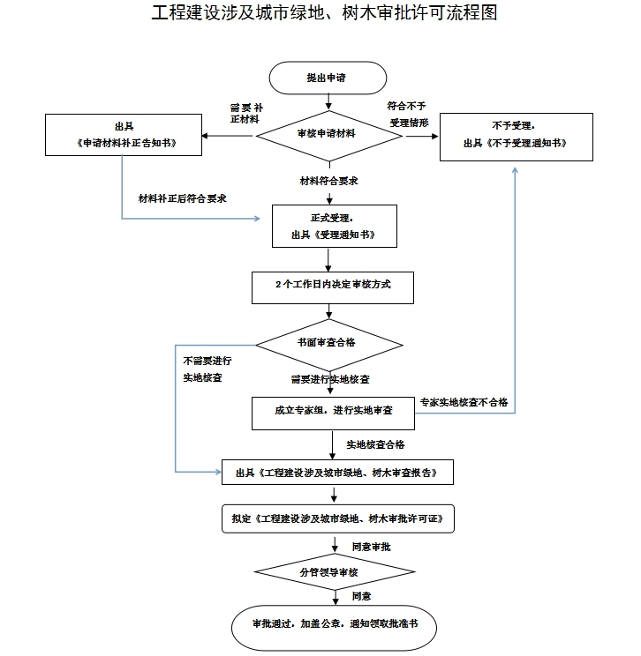

附件2. 《工程建设涉及城市绿地、树木许可申请表》

工程建设涉及城市绿地、树木许可申请表
申请事由 | □一、工程建设：工程名称、所处位置  □二、开设规划车行出入口：项目名称、所处位置  □三、因城市建设、生活、安全等情况需要砍伐树木：项目名称、所处位置  □四、因特殊需要移迁古树名木：原因、所处位置  □五、其他符合《城市绿化条例》确需迁移绿化（绿地、树木）的情形：
申请人  (盖章） | 名 称 |  |  |  |  |  | 法定代表人
申请人  (盖章） | 地 址 |  |  |  |  |  | 邮 编
申请人  (盖章） | 联 系 人  （经办人） | 姓名： 职务：  联系电话(办公)： 手机：
申请迁移的绿地树木的基本情况 | 绿地或树木所处位置（路段）
申请迁移的绿地树木的基本情况 | 绿地面积 |  | M² |  | 绿地类别  （公园绿地/分车绿化带/人行道绿化带等）
申请迁移的绿地树木的基本情况 | 行道树 |  | 株 |  | 主要品种 | 规格 |  | 主要品种 | 规格
申请迁移的绿地树木的基本情况 | 古树名木迁移 |  | 树种 |  | 树龄 | 保护级别 |  | 生长状况 | 保护措施
申请迁移的绿地树木的基本情况 | 迁移主要原因
临时占用  城市绿地 | 占用原因 |  |  | 占用面积 |  | 占用原因 |  |  | 占用面积
临时占用  城市绿地 | 设置交通疏解通道 |  |  | ㎡ |  | 供水、电、气等管线工程施工 |  |  | ㎡
临时占用  城市绿地 | …… |  |  | ㎡ |  | 其他原因 |  |  | ㎡
临时占用  城市绿地 | 合计占用： ㎡ |  |  |  |  | 占用期限： 月
信息公开 | □ 公开
信息公开 | □ 不公开 |  | □属于国家秘密 □属于商业秘密 □属于个人隐私  属于其他不予公开的情形：
信息公开 | 注：1、不选视为同意公开；  2、根据《中华人民共和国政府信息公开条例》由受理机关最终确定公开类别。
申请人承诺：
本表填报内容及提交的所有资料的原件或复印件及其内容是真实的。如因所申报资料信息等虚假而引起的法律责任，概由本单位（人）承担，与审批（核准）机关无关。

申请人（盖章）：
法定代表人（签名）：
年 月 日

